História, Memória e Identidade
Dar testemunho de vida por aquilo em que se acredita
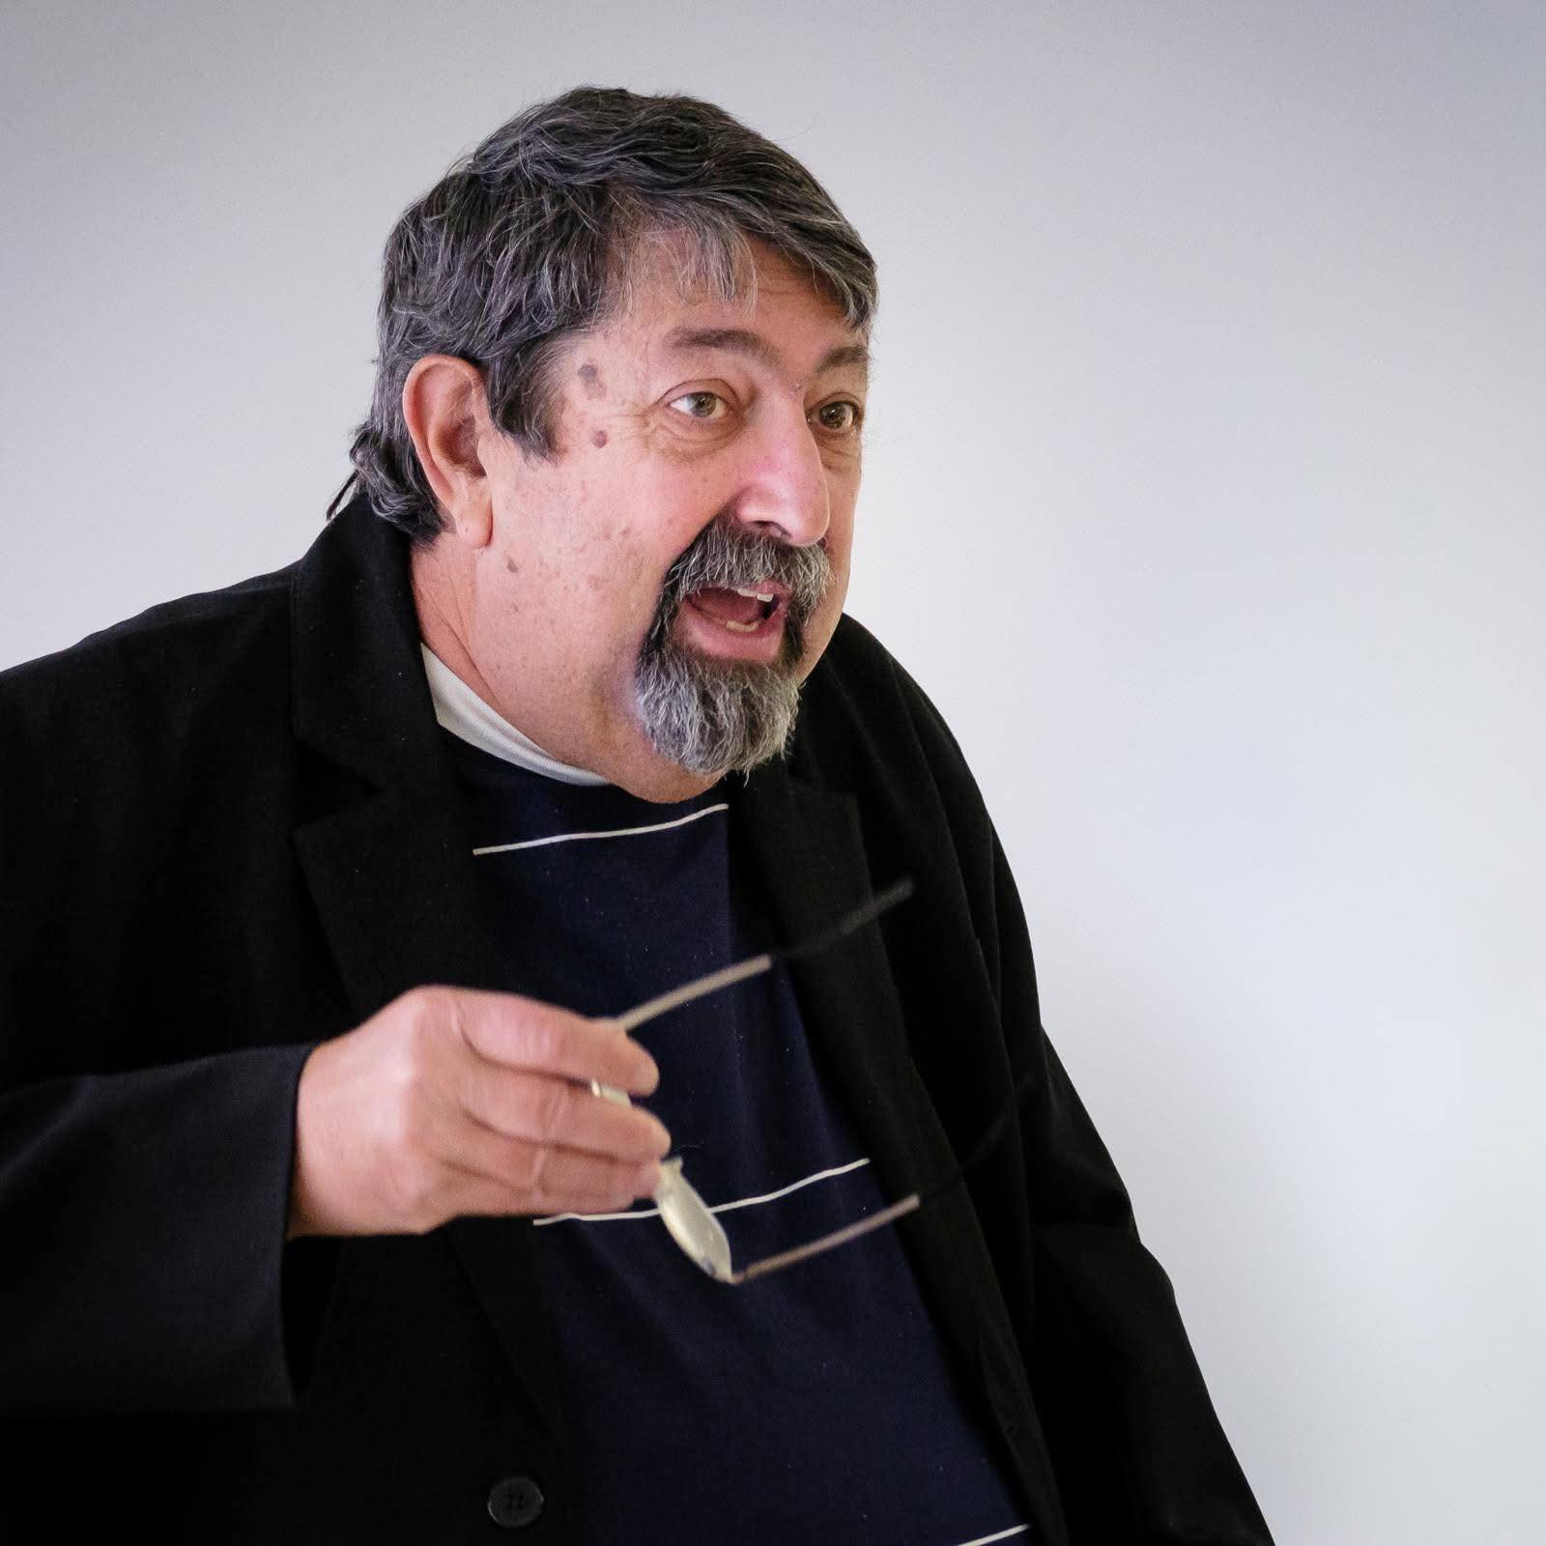
In Memoriam José Augusto Maia Marques (1952-2025)

Colóquio Evocativo da sua Vida e Obra

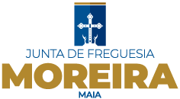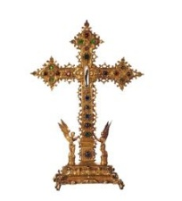
24 e 25 de Junho de 2025
Auditório da Junta de Freguesia de Moreira, Maia
24 de Junho de 2026

8h30 – Acolhimento dos Participantes
9h00 – Mesa de Abertura (a confirmar)
Presidente da Câmara Municipal da Maia, António da Silva Tiago
Presidente da Junta de Freguesia da Vila de Moreira da Maia, Carlos Moreira
Pároco de Moreira da Maia, Augusto Miranda Silva
Dona Albina Vieira de Carvalho, Esposa de José Vieira de Carvalho
Diretora da Faculdade de Letras da Universidade do Porto, Paula Pinto Costa
Diretora da Escola Superior de Educação de Viana do Castelo, Carla Faria
Diretora do Departamento de Turismo, Património e Cultura da Universidade Portucalense, Isabel Vaz de Freitas
Presidente da Fundação Fernando Pessoa, Salvato Trigo
Presidente da Comissão de Viticultura da Região dos Vinhos Verdes, Dora Simões
Grão-Mestre da Confraria do Vinho Verde, José Paulo Arriscado Amorim

10h – Primeiro Painel: A Escola do Porto e o seu papel no Ensino da História
Francisco Ribeiro da Silva (Faculdade de Letras da Universidade do Porto)
Luís Miguel Duarte (Faculdade de Letras da Universidade do Porto)
José Carlos Loureiro (Câmara Municipal de Viana do Castelo e IPVC, INED)
Moderação: Raquel Oliveira Martins (Instituto Politécnico de Viana do Castelo)

11h20 – Pausa para café

11h35 – Segundo Painel: Estudos Globais e Regionais
Vítor Teixeira (Universidade Fernando Pessoa)
Raquel Oliveira Martins (Instituto Politécnico de Viana do Castelo)
José Manuel Lopes Cordeiro (Universidade do Minho)
Moderação: José Carlos Loureiro (Câmara Municipal de Viana do Castelo e IPVC, INED)
13h00 – Almoço livre

14h30 – Terceiro Painel: A Arqueologia da(s) Memória(s)
Armando Redentor (Faculdade de Letras da Universidade de Coimbra)
Joel Cleto (European Business School/ISAG)
Fátima Matos Silva (Universidade Portucalense)
Moderação: Olga Matos (IPVC)

16h – Pausa para café

16h15 – Quarto Painel: Da Literatura para a História
Isabel Ponce de Leão (Universidade Fernando Pessoa)
José Valle de Figueiredo (Centro de Estudo Thomaz Ribeiro)
António Leite da Costa (Professor do Ensino Secundário)
Moderação: Nassalete Miranda (Diretora do Jornal Artes entre as Letras)

17.45 – José Augusto Maia Marques: um dinamizador de projetos. Moderação de José Paulo Arriscado Amorim (Confraria do Vinho Verde)
Intervenções de Dora Simões (CVRVV), Jorge Gramaxo (Antigo Diretor da Fundação Gramaxo) e Rui Teles de Menezes (Gabinete de História da CMM)

18h45 – Verde de Honra, oferta da Confraria do Vinho Verde com evocação do confrade José Augusto Maia Marques

25 de Junho de 2025

9h30 – Quinto Painel: Educação e Didática da História
Cristina Palmeirão (Universidade Católica do Porto) – Pontes de Memória: A Educação como diálogo entre gerações
Luís Alberto Alves (Faculdade de Letras da Universidade do Porto)
Maria Helena Pinto (Faculdade de Letras da Universidade de Coimbra)
Moderação: Gonçalo Maia Marques (IPVC)

11h – Pausa para café

11h15 – Sexto Painel: Património e Educação Patrimonial
Isabel Freitas (Universidade Portucalense)
Sérgio Veludo Coelho (Instituto Politécnico do Porto)
Ana Catarina Simão (CITCEM, Universidade do Minho)
Moderação: Luís Alberto Alves (FLUP)

12h45 – Debate. 13h00 – Almoço livre
14h30 – Sétimo Painel: Antropologia e Sociologia
Pedro Pereira (Instituto Politécnico de Viana do Castelo)
Fernando Matos Rodrigues (CICS Nova)
Manuela Cachadinha (IPVC)
Moderação: Sérgio Veludo Coelho (IPP)

16h – Pausa para café
16h15 – Oitavo Painel: Turismo e Património
Carlos Costa (Universidade de Aveiro)
Vitor Sá (ISLA Gaia)
Manuel Tojal Menezes (IPMAIA)
Moderação: Isabel Freitas (Universidade Portucalense)
17.35 – Debate
17h45 – Apresentação de documentário evocativo da vida e obra de José Augusto Maia Marques, da autoria de Joaquim Almeida e Gonçalo Maia Marques

18h30 – Conferência de Encerramento: Salvato Trigo, Presidente da Fundação Fernando Pessoa. Moderação: Mário Nuno Neves, Vereador da Cultura da Câmara Municipal da Maia

19.30 – Jantar Convívio (mediante inscrição prévia)

Apoios: Junta de Freguesia de Moreira da Maia
Paróquia do Divino Salvador de Moreira da Maia
Comissão de Viticultura da Região dos Vinhos Verdes
Confraria do Vinho Verde
Fundação Gramaxo

Em permanência, durante o evento, estarão disponíveis para venda obras da autoria do Professor José Augusto Maia Marques para todos quantos desejem adquiri-las. O valor resultante da venda será aplicado na edição de um livro evocativo com todos os textos das comunicações deste colóquio, testemunhos, fotografias e um apontamento biobibliográfico.
A Família agradece, reconhecida, a presença e o contributo de todos nesta Homenagem, bem como à Junta de Freguesia de Moreira todo o apoio para que a realização fosse possível.

Maria Artemísia Marques
Gonçalo Maia Marques
Sara Margarida Vieira Martins
Sara Flor Vieira Martins Maia Marques
Martim Gonçalo Vieira Martins Maia Marques

